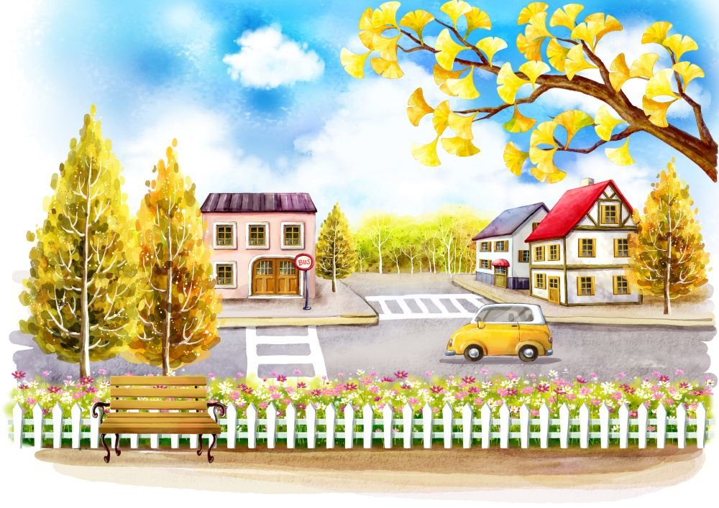

**ИНФОРМАЦИОННЫЙ БЮЛЛЕТЕНЬ**

**о состоянии аварийности на территории муниципального образования г. Салехард**

**по итогам 9 месяцев 2021 года**

Аварийность на автодорогах городаостается стабильной и по итогам 9 месяцев т.г. составляет 476 аварий против 475 зарегистрированных в 2020 году. Число аварий, с пострадавшими в них людьми сократилось на 61,5 % (с 26 до 10 ДТП). Количество травмированных в дорожно-транспортных происшествиях детей снизился с 4 до 2 фактов.

Проанализировав статистику выяснено, что основная причина ДТП – это нарушение водителями правил дорожного движения: несоблюдение или игнорирование знаков приоритета на перекрестках, нарушение правил проезда пешеходного перехода, выезд на полосу, предназначенную для встречного движения.

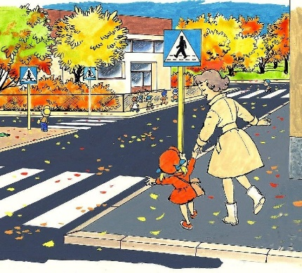Водитель, превышающий установленный предел скорости и игнорирующий дорожные знаки, должен осознавать всю опасность, которую подобным поведением он несёт окружающим. Автомобиль является источником повышенной опасности, поэтому относиться к его управлению нужно крайне внимательно и ответственно.

В соответствии с требованиями ПДД водитель, приближаясь к пешеходному переходу, обязан снизить скорость и, при необходимости, остановиться, чтобы уступить дорогу пешеходу. В тоже время пешеход не должен выходить на проезжую часть, не убедившись в том, что водители готовы его пропустить.

Регулярно объясняйте детям, что пересечение проезжей части осуществляется по регулируемому и нерегулируемому пешеходным переходам. При пересечении проезжей части необходимо остановиться, осмотреться по сторонам, убедиться, что автомобили остановились и пропускают Вас, после чего переходить проезжую часть.

Недопустимо при переходе через дорогу слушать музыку в наушниках или разговаривать по мобильному телефону. Это отвлекает, и пешеход может не успеть заметить приближающуюся опасность. Ни в коем случае нельзя внезапно выходить, выбегать на проезжую часть, в том числе и на пешеходный переход. Необходимо использовать в одежде световозвращающие элементы, позволяющие быть заметнее в вечернее время и в условиях недостаточной видимости.

**Чтобы избежать трагедий, соблюдайте Правила дорожного движения!**

**Будьте внимательны на дорогах!**



***Госавтоинспекция г. Салехарда***

***2021 год***